

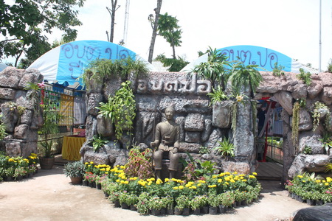

โครงการการลดขั้นตอนและระยะเวลา
การปฏิบัติราชการเพื่อประชาชน
2559

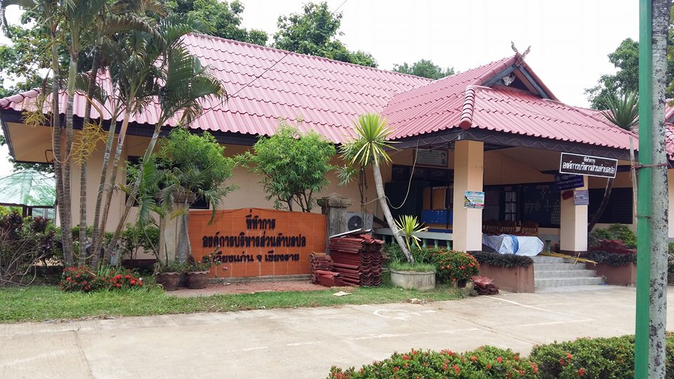

องค์การบริหารส่วนตำบลปอ
เลขที่ 193 หมู่ 3 ต.ปอ อ.เวียงแก่น จ.เชียงราย
โทรศัพท์ 053-602742 โทรสาร 053-602743
www.por.go.th.

การลดขั้นตอนและระยะเวลาการปฏิบัติราชการเพื่อประชาชน อำนวยความสะดวกและตอบสนองความต้องการของประชาชนขององค์กรปกครองส่วนท้องถิ่นเกิดสัมฤทธิ์ผล จึงขอกำหนดกิจกรรมในเรื่องการลดขั้นตอนและระยะเวลาการปฏิบัติราชการองค์การบริหารส่วนตำบลปอ ดังนี้
สำนักงานปลัด

 | กระบวนงาน | ระยะเวลาดำเนินการ | ระยะเวลาดำเนินการ
 | กระบวนงาน | แล้วเสร็จ(เดิม) | แล้วเสร็จ(ปรับปรุงใหม่)
 | ๑.การสนับสนุนน้ำอุปโภค  บริโภคแก่ประชาชน  ๒.การปฏิบัติงานช่วยเหลือ  สาธารณภัย  ๓.การตรวจสอบความเสียหาย  ผลผลิตทางการเกษตร  ๔.รับแจ้งเรื่องราวร้องทุกข์  (และแจ้งผลให้ทราบ)  ๕.จ่ายเงินสงเคราะห์เบี้ยยังชีพ  ผู้สูงอายุ คนพิการ และ  ผู้ป่วยเอดส์  ๖. งานจดทะเบียนพาณิชย์ | ๒ วัน/ราย  ๑ ชั่วโมง  ๗ วัน/ราย  ๗ วัน/ราย  ๕ วัน  ๒ ชม./ราย | ๑ วัน/ราย  ทันที  ๕ วัน/ราย  ๕ วัน/ราย  ๓ วัน  ๑ ชม./ราย

กองการคลัง

 | กระบวนงาน | ระยะเวลาดำเนินการ | ระยะเวลาดำเนินการ
 | กระบวนงาน | แล้วเสร็จ(เดิม) | แล้วเสร็จ(ปรับปรุงใหม่)
๑.  ๒.  ๓. | จัดเก็บภาษีบำรุงท้องที่  จัดเก็บภาษีโรงเรือนและที่ดิน  จัดเก็บภาษีป้าย | ๑๐ นาที/ราย  ๑๐ นาที/ราย  ๑๐ นาที/ราย | ๕นาที/ราย  ๕นาที/ราย  ๕นาที/ราย



กองช่าง

 | กระบวนงาน | ระยะเวลา  ดำเนินการ | ระยะเวลาดำเนินการ
 | กระบวนงาน | แล้วเสร็จ(เดิม) | แล้วเสร็จ(ปรับปรุงใหม่)
๑.  ๒. | การขออนุญาตขุดดิน/ถมดิน  ขออนุญาตก่อสร้างอาคาร | ๗ วัน/ราย  ๑๕ วัน/ราย | ๕ วัน/ราย  ๙ วัน/ราย

กองสาธารณสุขและสิ่งแวดล้อม

 | กระบวนงาน | ระยะเวลาดำเนินการ | ระยะเวลาดำเนินการ
 | กระบวนงาน | แล้วเสร็จ(เดิม) | แล้วเสร็จ(ปรับปรุงใหม่)
๑.  ๒.  ๓. | การขอใบอนุญาตประกอบกิจการอันเป็นอันตรายต่อสุขภาพ  การยื่นคำร้องเรียนเรื่องเหตุรำคาญตามพ.ร.บ. การสาธารณสุข พ.ศ. ๒๕๓๕  การยื่นเรื่องรางขออนุญาตสถานที่ประกอบการค้าต่าง ๆ | ๑๕ วัน/ราย  ๑๘ วัน/ราย  ๑๔ วัน/ราย | ๖ วัน/ราย  ๙ วัน/ราย  ๘ วัน/ราย

กองการศึกษา ศาสนา วัฒนธรรม

 | กระบวนงาน | ระยะเวลาดำเนินการ | ระยะเวลาดำเนินการ
 | กระบวนงาน | แล้วเสร็จ(เดิม) | แล้วเสร็จ(ปรับปรุงใหม่)
๑. | การปฐมนิเทศผู้ปกครอง | ๗ วัน | ๕ วัน





